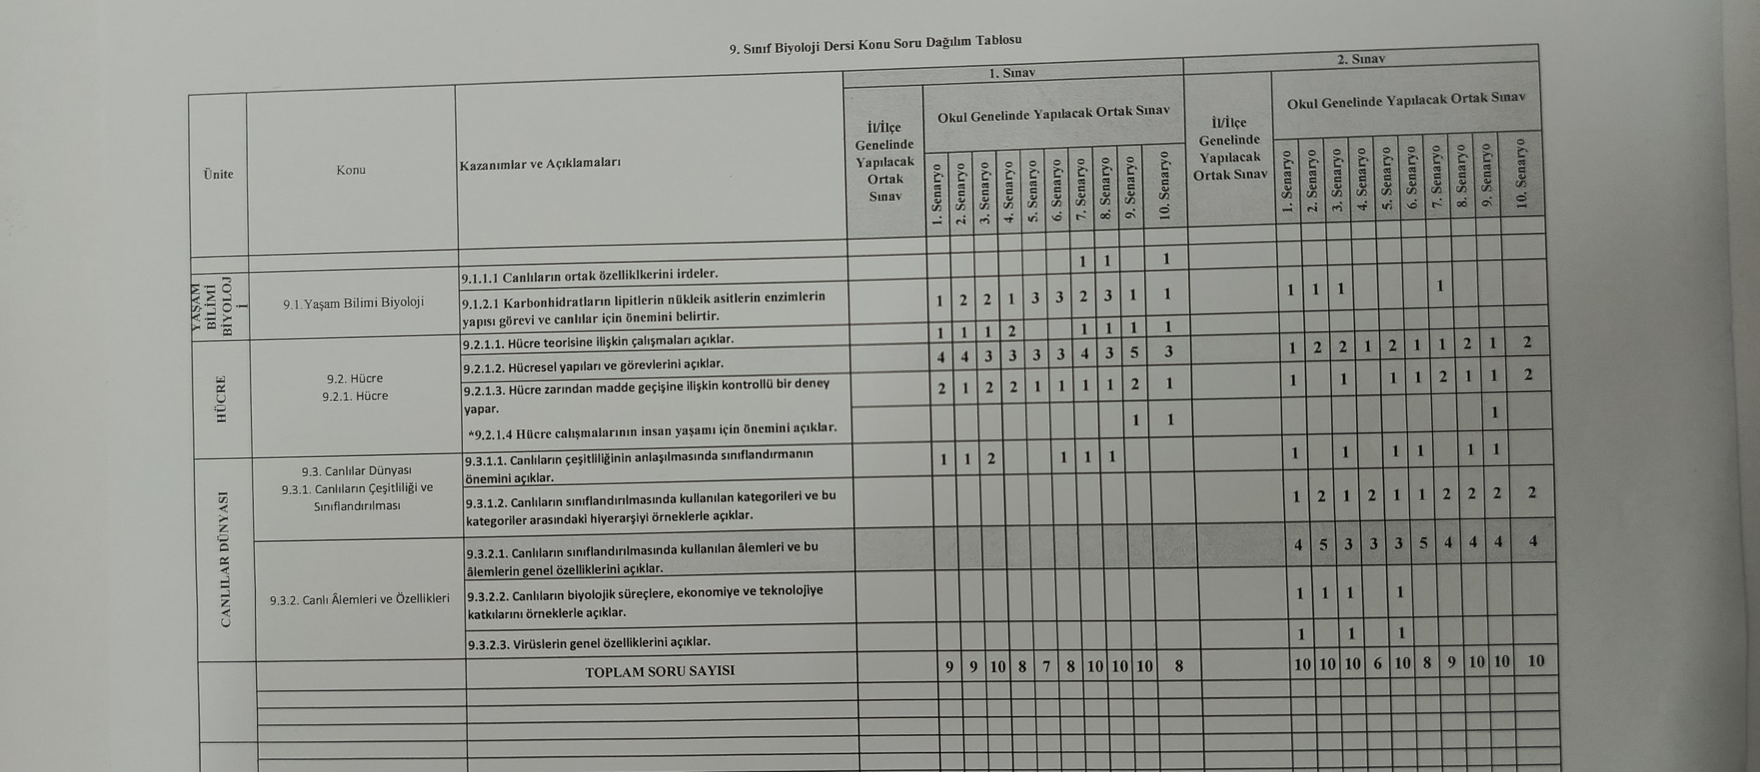

5. SENARYO KULLANILMIŞTIR.

